Mercredi le 6 avril 2011
19h à 21h

Et si le corps m'amenait plus loin que les mots

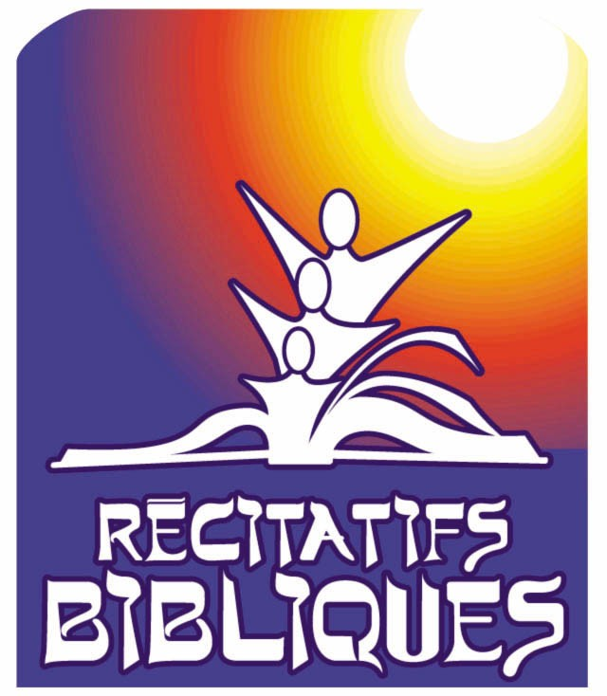
Le corps réagit à la parole, qu'elle soit de Dieu ou d'humains comme moi.
Il y a de ces paroles qui se logent dans le corps et qui y demeurent, pour le meilleur ou pour le pire.
Dans l'accueil d'une parole, le corps n'a-t-il à offrir que l'oreille, laissant au cœur et à l'intelligence le soin de comprendre?
Et si le corps tout entier était lieu d'écoute et de résonnance pour une Parole qui veut s'incarner?

Animation: Hélène Dufresne Loyer, responsable de la formation pour l'ACRB
Lieu: Librairie Paulines, 2653, rue Masson, Montréal
Contribution suggérée: 5 $

Atelier-conférence organisé par :

ASSOCIATION CANADIENNE DU RÉCITATIF BIBLIQUE

